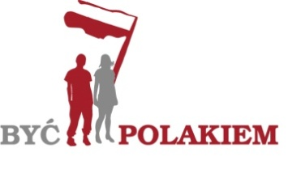

12.12.2017

Komunikat Prasowy

W dniu 9.12.2017 w Ambasadzie RP w Budapeszcie odbyło się spotkanie opłatkowe. Gośćmi Ambasadora Jerzego Snopka i konsula RP Marcina Sokołowskiego była tamtejsza Polonia, polscy duchowni oraz uczniowie Polskiego Szkolnego Punktu Konsultacyjnego im. J. Bema. Gościem opłatkowego spotkania była również poseł Joanna Fabisiak, która w imieniu polskiego parlamentu złożyła świąteczne życzenia i uroczyście ogłosiła otwarcie IX edycji Konkursu „Być Polakiem”. W tym roku Konkurs ma wymiar szczególny, ponieważ nawiązuje do obchodów wielkiego Jubileuszu 100 rocznicy odzyskania przez Polskę Niepodległości.
Przesłaniem Konkursu jest, by jak najwięcej mówić o tamtych wydarzeniach, przypominać, że o Wolności marzyły pokolenia.
„Rok 1918-spełnione marzenia pokoleń” to temat, który ma zadanie połączyć pokolenia nauczyciela-wychowawcę i ucznia, mieszkających poza granicami kraju. Dlatego w tym roku formuła konkursu została poszerzona o moduł „B”- dla nauczycieli na stworzenie konspektu lekcji. Dla dzieci i młodzieży przeznaczony jest moduł „A”, gdzie wzorem lat poprzednich zapraszamy do tworzenia prac plastycznych, literackich i multimedialnych. Szczegółowe informacje znajdą Państwo na stronie internetowej: www.swiatnatak.pl

Organizatorzy i jurorzy konkursu zwracają się z serdeczną prośbą o promowanie Konkursu na Państwa stronach internetowych i innych kanałach informacyjnych, by dotrzeć do jak najliczniejszej rzeszy odbiorców.
Dzięki Państwa zaangażowaniu i promocji poprzedniej edycji do jury konkursu wpłynęło
ponad 1550 prac z różnych zakątków świata.

Organizatorami konkursu „Być Polakiem” są:
- Stowarzyszenie „Wspólnota Polska”,
- Polska Macierz Szkolna w Wielkiej Brytanii,
- Fundacja „Świat Na Tak”.

Materiały promujące i informacyjne dotyczące Konkursu w załącznikach:
- flayer dla nauczycieli
- flayer dla uczniów
- Zaproszenia do udziału w konkursie
- Kalendarium
Z wyrazami szacunku
Halina Koblenzer
Rzecznik Prasowy Konkursu

